Plast dodá interiéru lehkost, světlo, barvy i hravost
Dnes nás plasty provázejí téměř na každém kroku. Najdeme je na povrchu kosmických raket stejně tak jako v našich domácnostech. A nejen na obalech a kuchyňských spotřebičích. Oblíbili si ho i designéři a nábytkáři.
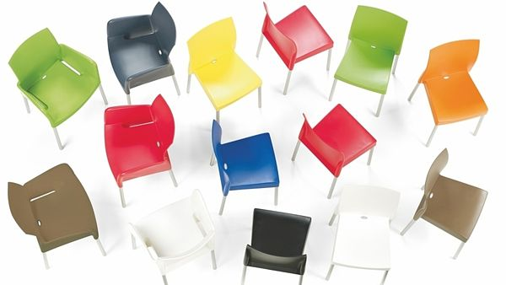
Židle nebo křesílko s područkami Ice 800/850 (židle 1520 Kč, křesílko 2680 Kč), sedák z polypropylenu, 8 barev. Hliníkové nohy mají průměr 28 mm. Vhodná pro venkovní použití, stohovatelná.
FOTO: NÁBYTEK VAZDA

Výhody a nevýhody plastu

Výhody
Originální tvarovatelnost beze spár, lehká konstrukce, dostatečná pevnost, velký výběr barev.

Nevýhody
Neekologický materiál, malá odolnost proti poškrábání, časem křehne a může se nevratně poškodit, vyšší cena.
Plasty, dříve umělé hmoty, se objevily v polovině minulého století. Bakelit se používá dodnes při výrobě zásuvek, protože dobře izoluje.

Mnoho důvodů pro plasty
Plasty původně nahrazovaly jen přírodní materiály, ale zanedlouho se začaly používat trvale. Jejich vlastnosti totiž předčily vlastnosti přírodních materiálů. Jaké? Především plasticitu, která byla příčinou rozšíření a zdokonalení výroby plastů.
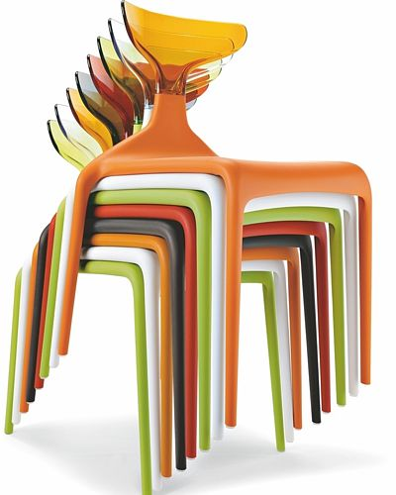
Punk (3660 Kč) – celoplastová jídelní židle, hlavní konstrukce je z polypropylenu, opěradlo je z transparentního polykarbonátu. Výběr z 56 barevných kombinací!
FOTO: NÁBYTEK VAZDA
Plasty se poměrně složitě vyrábějí. Při vzniku jsou tekuté, dají se lehce formovat a v konečné podobě jsou pevné. Poté se z nich vyrábějí hotové výrobky nebo polotovary, které se pak dále zpracovávají. Některé plasty se opracovávají obdobně jako dřevo. Snadno dosažitelné jsou polystyren a polyetylen, z nichž se vyrábí mnoho věcí.
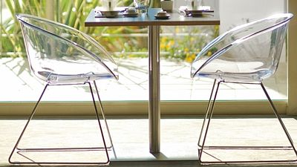
Křesílko Gliss 921 (3175 Kč) z lesklého transparentního akrylátu v 6 barvách. Drátěné saňové podnoží má průměr 11 mm. Chrom.
FOTO: NÁBYTEK VAZDA
Většina plastů odolává chemikáliím, vodě i rozmarům počasí.
Na druhé straně volně pohozené plastové obaly nebo zbytky těchto hmot znečišťují životní prostředí. Plasty se samy totiž nerozkládají. Proto pracují výrobci na takových druzích plastů, které by se působením slunečního světla postupně rozpadávaly na prach, a ten by se činností půdních mikroorganismů měl přeměnit na látky, které by mohly rostliny použít ke své výživě.
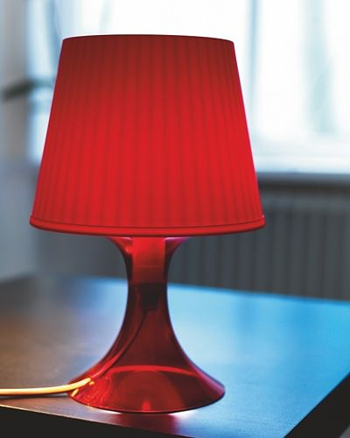
Stolní lampa Lampan (59 Kč) se stínidlem z polypropylenového plastu a podstavcem ze SAN plastu. Rozměry: výška 29 cm, průměr základny 13 cm, průměr stínidla 19 cm.
FOTO: IKEA

Dokonalý ale není ani plast
Plastové výrobky používáme v domácnostech běžně hlavně proto, že se lehce udržují a přitahují naši pozornost kvůli výrazným barvám a zajímavým tvarům. Syté barvy se objevují v pestré škále včetně průhledné. Ale láká nás i jejich nízká hmotnost a finanční dostupnost. Také atraktivní vzhled a lehká, byť pevná konstrukce.
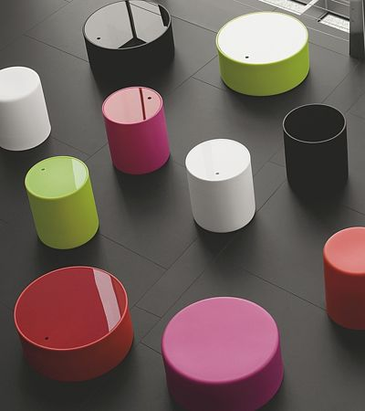
Plastové taburety Wow (od 2210 Kč) ve tvaru válce vyrobené z matného PET, k dostání v pěti barvách a dvou různých velikostech. Mohou sloužit jako židle nebo stolek, případně jako stolek s víkem a úložným prostorem uvnitř.
FOTO: NÁBYTEK VAZDA
Snadná údržba je dalším z důvodů, proč si pořizujeme i zajímavé kusy plastového nábytku. Stačí na ně vlhký hadřík. Plasty hojně využíváme v dětských pokojích, osvědčily se i v bytech alergiků.
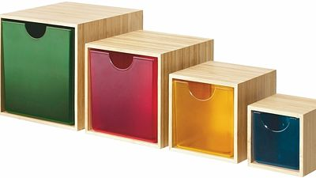
Sada zásuvek (4 kusy za 899 Kč) v rozměru od 12 do 23 cm v různých barvách je skvělá na ukládání drobností. Zásuvky lze zavěsit na stěnu nebo postavit na rovnou plochu.
FOTO: IKEA
Výhodou plastového nábytku je snadná kombinovatelnost s jinými materiály, aniž by ztrácel na atraktivitě a zůstal zajímavým doplňkem interiéru. Tak třeba židle se dobře doplňují se sklem či kovem, aby interiér působil lehce.
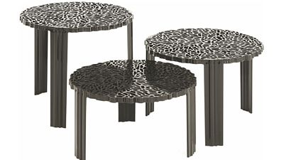
Povrch stolků T-table (4768 Kč) připomíná výšivky, nabízí nové vizuální a hmatové efekty. K dispozici je i v průhledné verzi, ve třech výškách, průměr desky stolu je 50 cm.
FOTO: KARTELL
Nevýhodou je fakt, že se plastový nábytek lehce poškrábe a občas se na něj chytají nečistoty. Časem může také dojít i ke změnám v pevnosti nábytku a k jeho trvalému poškození.
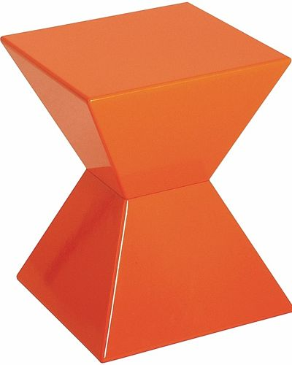
Přístavný stolek Edge z plastu (999 Kč) v oranžové barvě ve vysokém lesku, lak, š. 35 cm, v. 43 cm, h. 35 cm.
FOTO: KIKA
V případě, že nás osloví plastový nábytek, vyplatí se investice do kvalitnějších kusů, které mají vyšší trvanlivost. Dražší kusy plastového nábytku většinou chrání speciální vrstva snižující riziko poškození povrchu a následného usazování prachu.
Výběr je velký, ať už jde o tvary, barvy, ohebnost či tvrdost. Kvalitní plastový nábytek se používá i v exteriéru, kde oceníme zejména jeho lehkost.
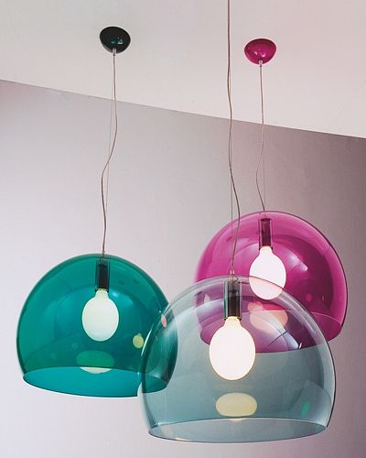
Svítidla Fly, (4984 Kč) jsou vyrobena z průhledného polykarbonátu, dnes nejkvalitnějšího plastu, který je odolný a má luxusní vzhled.
FOTO: KARTELL

Plastu sluší moderní interiér
Plastový nábytek už dávno nemá příchuť laciného zboží, ale naopak! Jde spíš o originální designérské kousky zajímavé svým tvarem, s nimiž se setkáváme především v moderních interiérech. To ale neznamená, že si ho nemůžeme pořídit do bytu zařízeného v klasickém stylu, zejména zvolíme-li správnou barvu.
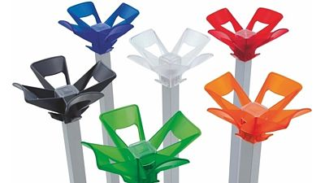
Stojanový věšák Vestis (1620 Kč) s kovovou konstrukcí. Hlavici tvoří čtyři plastové věšáky v 6 barvách. Výška 163 cm. Alternativně také jako věšák na zeď s plastovou paticí pro připevnění (2 kusy za 320 Kč).
FOTO: NÁBYTEK VAZDA
Tím, že se plast tvaruje při určité teplotě, dá se vyrobit nábytek z jednoho kusu bez spojů, což je výhodné jak z praktických důvodů, tak i z hlediska designu.
Do malých prostor se hodí židle v jemných transparentních odstínech, kam vnášejí světlo, působí vzdušně a lehce. Některé jsou navíc stohovatelné, šetří místo a jejich nízká hmotnost usnadňuje manipulaci.
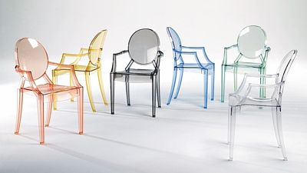
Pohodlné křeslo Louis Ghost (7013Kč) v transparentním nebo barevném polykarbonátu, které nás oslní a zaujme, je napodobeninou barokního stylu.
FOTO: KARTELL

